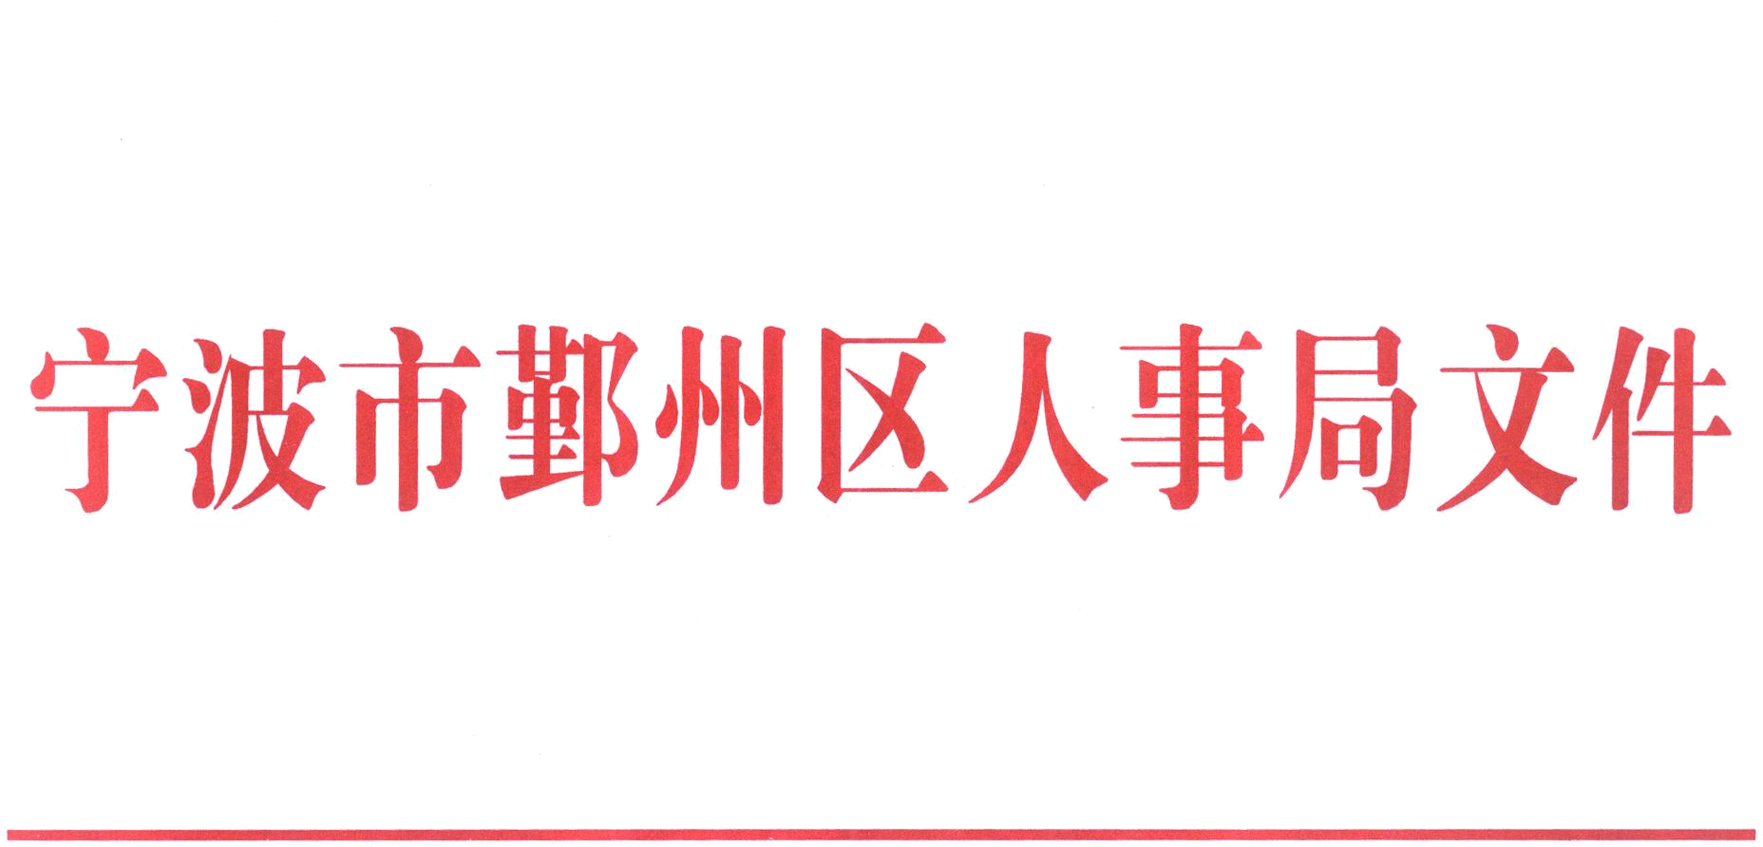

鄞人职〔2010〕2号

关于公布林艳君等10人
具有中级专业技术资格的通知

各有关单位:
根据宁波市人事局《关于公布余剑梅等81人具有中级专业技术资格的通知》（甬人专〔2009〕123号）文件，我区林艳君等10人具有中级专业技术资格，现予公布。名单附后。
上述人员中级专业技术资格的确认时间从2009年12月31日起计算。

附件：具有中级人员名单

二〇一〇年一月十八日

主题词：职称 评审 中级职务
宁波市鄞州区人事局 2010年1月18日印发

具有中级人员名单

序号 | 姓名 | 姓名 | 资格名称 |  | 证书编号
1 | 林艳君 | 鄞州高级中学 |  | 中学一级教师 |  | 0904219
2 | 余 瑜 | 鄞州高级中学 |  | 中学一级教师 |  | 0904220
3 | 侯立群 | 宁波杉工结构监测与控制工程中心有限公司 |  | 工程师 |  | 0904221
4 | 陈孝春 | 宁波市鄞州蓝青学校 |  | 中学一级教师 |  | 0904222
5 | 张现军 | 宁波圣龙汽车动力系统股份有限公司 |  | 工程师 |  | 0904223
6 | 王 蓉 | 鄞州高级中学 |  | 中学一级教师 |  | 0904224
7 | 孔 庆 | 鄞州高级中学 |  | 中学一级教师 |  | 0904225
8 | 毕国丽 | 宁波市鄞州蓝青学校 |  | 中学一级教师 |  | 0904226
9 | 许承韵 | 鄞州职教中心学校 |  | 中学一级教师 |  | 0904227
10 | 童 辉 | 宁波市鄞州蓝青学校 |  | 中学一级教师 |  | 0904228

